ООО «Турцентр-ЭКСПО» г. Белгород, ул. Щорса, 64 а, III этаж
Остановка ТРЦ «Сити Молл Белгородский»
www.turcentr31.ru т./ф: (4722) 28-90-40; тел: (4722) 28-90-45; +7-951-769-21-41

АДЛЕР, «ВАРВАРА » Лето 2023
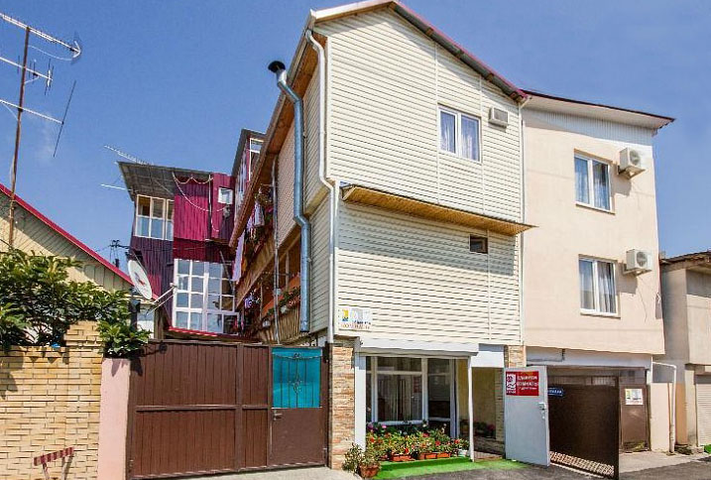
Гостевой дом «Варвара» расположен в Курортном городке Адлерского района. Курортный городок Адлер – это незабываемое место, созданное природой и людьми, для прекрасного отдыха на берегу моря в живописном уголке города Сочи! Адлер – микрорайон Сочи, расположенный в 24-х км от его центра, который фактически является полноценным курортом, самым южным и теплым на территории нашей страны. Отличные пляжи и всегда чистое море. В Курортном городке расположены дельфинарий, самый большой в России океанариум, масса спортивных площадок, детские и взрослые аттракционы, ведущие дискотеки и клубы, множество кафе, боулинг, бильярдные, большой крытый бассейн с подогреваемой морской водой. Удобное расположение гостевого дома «Варвара» позволяет добраться до необходимых приезжему человеку мест в считанные минуты: аэропорт в 15 минутах езды, вокзал в 10 минутах ходьбы, до теплого, Черного моря всего 300 метров! До скопления всех развлечений - курортного городка, всего в 7 минутах ходьбы. В 10 минутах от дома расположена территория комплекса «Весна», на которой простирается аквапарк «Амфибиус», дискоклуб «Плазма», спортивный комплекс имени Карелина со спортивными залами, бассейном и сауной. Уютный двор гостевого дома утопает в цветах и зелени. Площадь двора выложена из кафеля, на котором красуется великолепная жар-птица. Во всех номерах wi-fi.
Размещение: «Блок» с удобствами на этаже на 2 номера 2-х местные номера (ТВ, вентилятор, Wi-Fi, односпальные и двуспальные кровати, шкаф, тумбы, столик).
«Стандарт» 2-х, 3-х, 5-ти местные номера с удобствами (WC, душ, ТВ, кондиционер, холодильник, мини-кухня, Wi-Fi, односпальные и двуспальные кровати, шкаф, тумбы, наличие кухни уточнять).
Пляж: 7 мин - галечный.
Питание: столовая, где вы сможете полноценно поесть за доп. плату, кухня для самостоятельного приготовления пищи.
Дети: до 5-ти лет на одном месте с родителями - 7150 руб., до 12 лет скидка на проезд - 200 руб.

Стоимость тура на 1 человека (7 ночей)
Размещение  Заезды | БЛОК  2-х мест.  с удоб. на этаже на 2 номера | СТАНДАРТ
 |  | 2-х мест.  с удоб. | 3-х мест.  с удоб. | 3-х мест.  с удоб.  с мини-кухней | 2-х комн.  5-ти мест.  с удоб.  с кухней | Доп. место  взрослые и дети  (раскладушка)
29.05.-07.06. | 12600 | 13950 | 13150 | 15500 | 14350 | 10650
05.06.-14.06. | 12800 | 14150 | 13350 | 15700 | 14550 | 10850
12.06.-21.06. | 12800 | 14350 | 13550 | 15900 | 14750 | 11150
19.06.-28.06. | 13000 | 14550 | 13750 | 16100 | 14950 | 11350
26.06.-05.07. | 13550 | 15950 | 14500 | 16800 | 15150 | 11750
03.07.-12.07. | 16400 | 17850 | 15800 | 18250 | 15950 | 11950
10.07.-19.07. | 16700 | 18250 | 16250 | 18650 | 16750 | 12750
17.07.-26.07. | 16700 | 18250 | 16250 | 18650 | 16750 | 12750
24.07.-02.08. | 16700 | 18250 | 16250 | 18650 | 16750 | 12750
31.07.-09.08. | 16700 | 18250 | 16250 | 18650 | 16750 | 12750
07.08.-16.08. | 16700 | 18250 | 16250 | 18650 | 16750 | 12750
14.08.-23.08. | 16700 | 18250 | 16250 | 18650 | 16750 | 12750
21.08.-30.08. | 16500 | 18150 | 16000 | 18450 | 16550 | 12550
28.08.-06.09. | 15500 | 16850 | 15400 | 17500 | 15350 | 12350
04.09.-13.09. | 14950 | 16400 | 15100 | 17300 | 15750 | 11800
11.09.-20.09. | 14750 | 16200 | 14900 | 17100 | 15550 | 11700
18.09.-27.09. | 14550 | 16000 | 14700 | 16900 | 15350 | 11500
В стоимость входит: проезд на автобусе, проживание в номерах выбранной категории, сопровождение, страховка от несчастного случая.
Курортный сбор за доп. плату.
Выезд из Белгорода еженедельно по понедельникам.
Хочешь классно отдохнуть – отправляйся с нами в путь!!!!

